Отчёт о проведении Декады по иностранным языкам

(20-28 .12. 2016)

Декада по иностранным языкам в этом учебном году была тематической и была посвящена теме «Празднование Рождества и Нового Года в англоязычных странах».
Нигманова Г.В. и её ученики подготовили прекрасный материал по данной теме и представили его на стенде в фоейе школы. Здесь можно было ознакомиться с празднованием Рождества в Англии и символами Рождества.
В течение декады иностранных языков все учителя провели в своих классах уроки, посвященные Рождеству в англоговорящих странах.
Обучающиеся знакомились с тематической лексикой, демонстрировали свои презентации и рассказывали друг другу о светлом празднике Рождества. Учащиеся пели колядки на английском языке и читали стихотворения.
Большую работу провела Кузнецова О.Д. с учениками 6-11 классов по английскому языку на платформе «Полимир». Бондаренко Данил,6А и Алехин Артем 6А приняли участие в Интернет олимпиаде на базе всероссийской платформы «Мета Школа». Учащиеся 7Б класса в течение декады по иностранным языкам активно совершенствовали свои знания по грамматике на базе проекта якласс http://www.yaklass.ru/ и не просто совершенствовали, но и соревновались друг с другом в знании английского языка.
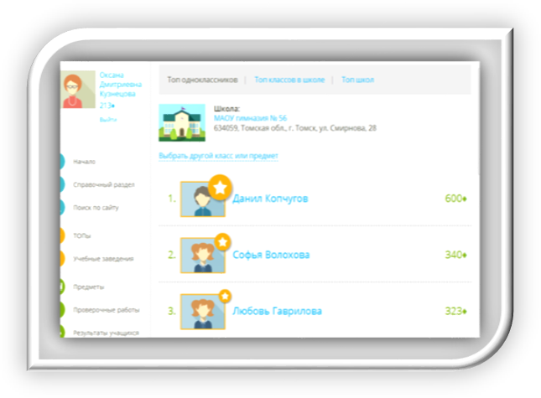

Хочется отметить интересный конкурс синквейнов, который провела Серякова Н.В.
Конкурс был посвящён также теме «Рождество» и был призвал развить поэтические таланты учеников на английском языке. Необходимо было составить поздравление на английском языке по определённым правилам синквейна).
Учащиеся 5-11 классов приняли активное участие в КОНКУРСЕ СИНКВЕЙНОВ на английском языке по теме: «CHRISTMAS»
(с поздравлением на иностранном языке).
В составлении синквейнов приняли участие 130 обучающихся.
Была организована выставка лучших работ.
В результате голосования лучшими работами были признаны работы
- Зепсен Арины, 6Г
- Ключник Ирины, 6Г
- Черкасовой Марии и Гладких Юлии, 10Б
Были созданы условия для самовыражения учащихся как в интеллектуальном, так и в эмоциональном планах!

НОВОГОДНЯЯ ВИКТОРИНА, которая имела такую же проблематику, привлекла внимание учеников, и они активно и умело ответили на все вопросы.
Победителями в новогодней викторине стали:
- Борисова Анна, 11Г
- Павлаков Дмитрий,11А

Каждый год в декабре учителя кафедры иностранных языков организуют для учеников МАОУ гимназии №56 активное участие в Новогоднем конкурсе рисунков «Amusing English» от клуба английского языка «Home English Club» с пожеланиями на английском языке. В этом учебном году было 120 участников.
Традиционным является в декабре участие в VI всероссийской викторине по английскому языку «The Spirit of Christmas» на сайте Farosta.ru
Филатова В.Г. провела уроки в 5Г классе «Празднование Рождества в Германии». Ученики научились создавать виртуальные праздничные музыкальные открытки на сайте ISping. Одновременно они изучили всю необходимую лексику по теме «Рождество в Германии».

ФОТОГАЛЕРЕЯ « Декада иностранных языков 2016»
